Lösungen zum Kompetenz-Check zur ersten Klassenarbeit

1a
Schulweg | Anzahl
Bus | 15
Zug | 4
Fahrrad | 5
zu Fuß | 7

1b
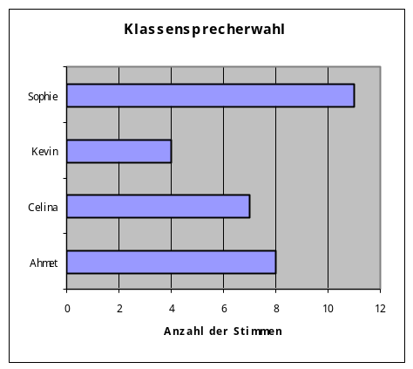

2a Dabei hilft bei Bedarf die Stellenwerttafel.
Millionen |  |  | Tausender |  |  | H | Z | E
 |  | 1 | 0 | 6 | 3 | 4 | 0 | 7
Eine Million dreiundsechzigtausend vierhundertsieben

2b Dabei hilft bei Bedarf die Stellenwerttafel.
Millionen |  |  | Tausender |  |  | H | Z | E
8 | 0 | 5 | 6 | 0 | 5 | 0 | 9 | 3
805 605 093

2c (1) a) 5 018 b) 1 500 c) 10 901
(2) a) 2 324 b) 4 388 c) 14 999
(3) Die Zahl 0 ist nicht Nachfolger einer natürlichen Zahl.
3a
50 = 110010, 51 = 110011, 52 = 110100, 53 = 110101, 54 = 110110, 55 = 110111, 56 = 111000, 57 = 111001, 58 = 111010, 59 = 111011, 60 = 111100.

3b
(1) 1111₂= 8 + 4 + 2 + 1 = 15₁₀ ;1010101₂= 64 + 16 + 4 + 1 = 85₁₀; 1100100011₂= 512 + 256 + 32 + 2 + 1 = 803₁₀
(2) 13₁₀ = 8 + 4 + 1= 1101₂; 127₁₀ = 64 + 32 + 16 + 8 + 4 + 2 + 1= 1111111₂
2026₁₀ = 1024 + 512 + 256 + 128 + 64 + 32 + 8 + 2 = 11111101010₂; 1024₁₀ = 2¹⁰ = 10000000000₂

4a (1)
- Steht ein kleineres Zeichen rechts von einem größeren, wird addiert.
  - VI = 5 + 1 = 6
  - XV = 10 + 5 = 15
- Steht ein kleineres Zeichen links von einem größeren, wird subtrahiert.
  - IV = 5 − 1 = 4
  - IX = 10 − 1 = 9
- I, X, C und M dürfen höchstens dreimal hintereinander stehen.
  - III = 3
  - XXX = 30
  - CCC = 300
- V, L und D dürfen nicht wiederholt werden.
- Nur bestimmte Subtraktionen sind erlaubt:
  - I vor V oder X
  - X vor L oder C
  - C vor D oder M

(2) Beispiel:
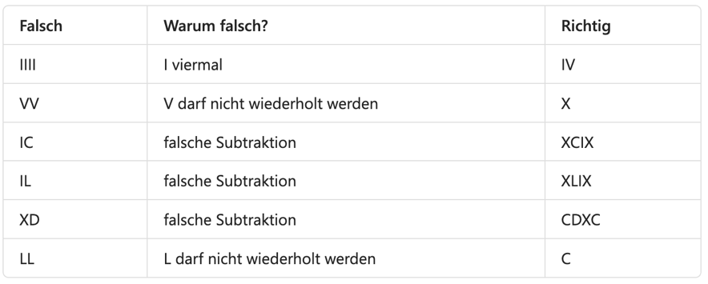

4b (1) Römisch → Arabisch
XI = 10 + 1 = 11; IV = 5 – 1 = 4; XXI = 10 + 10 + 1 = 21
IVXLCDM = Keine gültige römische Zahl.

(2) Arabisch → Römisch
999 = 900 + 90 + 9 = CM + XC + IX= CMXCIX; 11= 10 + 1= XI
23 = 10 + 10 + 3= XXIII; 89 = 80 + 9 = LXXX + IX = LXXXIX

5a 372 < 438 < 961 < 1145 < 5426

5b
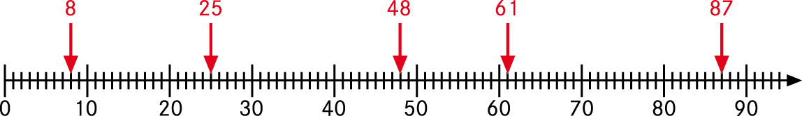

6a (1)

(2) 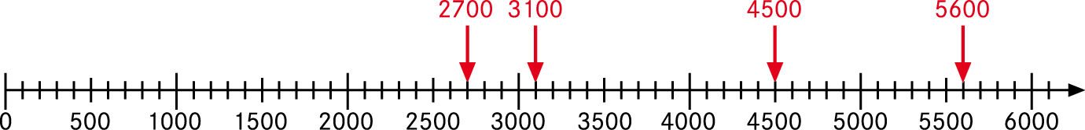

6b Runde auf Zehner 6 260
Runde auf Hunderter 6 300
Runde auf Tausender 6 000

